Android应用软件设计

E 5 IPC

学号：SA18225504
姓名：章恒靖

报告撰写时间：2018/010/25

主题概述
- 学习Service：
学习安卓四大基本功能——Service的使用。了解如何创建一个Service并且学习如何实现Activity与Service的绑定。

- 学习Handler和Message 的混合使用
学习Handler和Message的混合使用。了解如何通过Handler与Message的搭配，实现信息的传递

- 学习Rxjava的使用
学习如何使用外部依赖以及如何使用框架进行开发。Rxjava由于基于事件流的链式调用、逻辑简洁,使用简单的特点，适合通信。

- 学习观察者/被观察者设计模式
学习观察者/被观察者设计模式的原理，并通过Rxjava来实现

- 学习广播的使用
学习Android四大基本功能之一的广播机制。学习如何接收系统的广播

6.学习通知栏的使用
学习如何使用通知栏将消息在状态栏中进行显示

假设
本应用总体目标是实现一款订餐软件，用来代替传统纸质订餐和电话订餐。这是第五次作业，由于要实现与后端服务器进行通信获取数据，因此，在这里我们使用了Bmob云服务来提供数据的存储，目前已经基本实现了订餐APP的基本功能。

实现或证明
- Github:
https://github.com/zhanghengjing2/SCOS
2.实验部分
1. 修改 E 4 的 SCOS 包结构，增加 es.source.code.service 子包
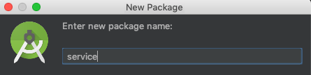

2. 在 es.source.code.service 子包中新建类 ServerObserverService，继承Service 父类，并重写父类方法 onBind()，要求如下:
1)在 ServerObserverService 类中新建 Handler 对象 cMessageHandler，重写方法 handleMessage();当传入的 Message 属性 what 值为 1 时:启动 多线程模拟接收服务器传回菜品库存信息(菜名称，库存量)，每次接收 到新数据，判断 SCOS app 进程是否在运行状态，如果为运行状态则向 SCOS app 进程发送 Message，其 what 值为 10，并在该 Message 中携带 收到的库存信息(菜名称，库存量)，多线程休眠频率为 300 ms
1.新建Service类ServerObserverService
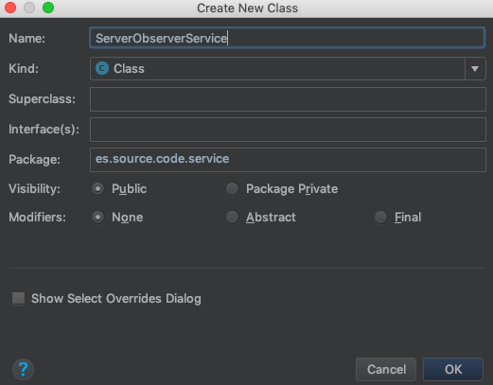
2.新建Handler方法。由于直接定义Handler会导致内存泄露。在这里，我们重写了一个内部类，该类继承了Handler方法，然后定义了Handler对象 cMessageHandler
private Handler cMessageHandler = new CMessageHandler();
//内部类
private class CMessageHandler extends Handler{
@Override
public void handleMessage(Message msg) {
super.handleMessage(msg);
}
}
由于要实现Service与Activity通信，在这里，我们还要建立Messenger管理类，分别负责服务端和客户端的通信。sMessenger负责服务端，cMessenger负责客户端。在这里，我们使用绑定服务。因此，在Service中我们重写onBind()方法
//Messenger管理
public Messenger sMessenger = new Messenger(cMessageHandler);
public Messenger cMessenger;
@Override
public IBinder onBind(Intent intent) {
return sMessenger.getBinder();
}
3.在handleMessage()方法中，我们要对msg.what进行判断。用setRun()方法来标志是否启动线程
switch (msg.what)
{
case 1:
setRun(true);
cMessenger = msg.replyTo;
break;
case 0:
setRun(false);
break;
}
4.接下来定义setRun()方法
private boolean run = false;
public boolean isRun(){ return run;}
public void setRun(boolean run){ this.run=run;}
5.接下来，我们要启动线程，在线程中读取库存信息，300ms读取一次，并且当接收到新数据的时候，要告知FoodView这个activity.因此，我们在这里要使用观察者/被观察者模式。为了简化代码逻辑，我们在这里引用了Rxjava. Rxjava由于其基于事件流的链式调用、逻辑简洁,使用简单的特点，深受各大 Android开发者的欢迎。在这里，我们添加依赖。我们打开build.gradle(APP).在里面添加依赖并Rebuild项目
implementation 'io.reactivex.rxjava2:rxjava:2.1.5'
implementation 'io.reactivex.rxjava2:rxandroid:2.0.1'
6.我们编写一个SimpleObsever.java抽象类。该类是一个观察者类。观察者需要继承这个抽象类。
public abstract class SimpleObserver<T> implements Observer<T> {
@Override
public void onSubscribe(Disposable d) {
}
@Override
public void onNext(T t) {
onEvent(t);
}
@Override
public void onError(Throwable e) {
Log.d("SimpleObserver",e.getMessage());
}
@Override
public void onComplete() {
Log.d("SimpleObserver","onComplete");
}
public abstract void onEvent(T t);
}
7.我们定义一个Dishlist.java来存放菜品列表
//菜品的集合
public class DishList implements Serializable {
private List<Dish> coldFoodList;
private List<Dish> hotFoodList;
private List<Dish> seaFoodList;
private List<Dish> drinkingList;
public List<Dish> getColdFoodList() {
return coldFoodList;
}
public void setColdFoodList(List<Dish> coldFoodList) {
this.coldFoodList = coldFoodList;
}
public List<Dish> getHotFoodList() {
return hotFoodList;
}
public void setHotFoodList(List<Dish> hotFoodList) {
this.hotFoodList = hotFoodList;
}
public List<Dish> getSeaFoodList() {
return seaFoodList;
}
public void setSeaFoodList(List<Dish> seaFoodList) {
this.seaFoodList = seaFoodList;
}
public List<Dish> getDrinkingList() {
return drinkingList;
}
public void setDrinkingList(List<Dish> drinkingList) {
this.drinkingList = drinkingList;
}
}
8.由于当Dishlist数据变化后，我们需要告知观察者。因此，菜品的信息未被观察者。因此，我们在ServerObserverService中定义Dishlist为被观察者。以及一个一次性对象
//被观察者
Observable<DishList> dishObservable;
//一次性
Disposable disposable;
9.接下来，我们要获取被观察者。在线程中修改库存信息。
private Observable<DishList> getDishObservable() {
return Observable.interval(300, TimeUnit.MILLISECONDS)
.filter(new Predicate<Long>() {
@Override
public boolean test(Long aLong) throws Exception {
return isRun()&&aLong%5==0;
}
}).map(new Function<Long, DishList>() {
@Override
public DishList apply(Long run) throws Exception {
Log.d("取数据环节", "取到数据");
Log.d("取数据环节", "修改数据 start");
setFoodStoreAmount(foodes.getColdFoodList());
setFoodStoreAmount(foodes.getHotFoodList());
setFoodStoreAmount(foodes.getSeaFoodList());
setFoodStoreAmount(foodes.getDrinkingList());
Log.d("取数据环节", "修改数据 end");
return foodes;
}
}).subscribeOn(Schedulers.io()).observeOn(AndroidSchedulers.mainThread());
}
在这里的菜品原始信息，我们从FoodView中获取。由于该类是一个Service。因此，在onBind()方法中，在绑定时我们就获取数据
private DishList foodes ;
public IBinder onBind(Intent intent) {
this.foodes = (DishList) intent.getSerializableExtra("FullFishList");
return sMessenger.getBinder();
}

10.由于没有用到服务器，在这里我们模拟库存信息的变化
//description: 模拟生成库存
private void setFoodStoreAmount(List<Dish> foodList) {
for (Dish food : foodList) {
food.setDishcount((int) (Math.random() * 20));
}
}
11.接下来，我们在HandleMessage()中处理信息
if(dishObservable == null)
dishObservable=getDishObservable();
if (disposable == null) {
dishObservable.subscribe(foodObserver);
}
12.现在数据已经发生了变化，我们要开始处理观察者的信息。我们定义了菜品观察者类FoodObserver.并写该内部类,该类继承了SimpleObserver<T>
FoodObserver foodObserver = new FoodObserver();
private class FoodObserver extends SimpleObserver<DishList> {
@Override
public void onSubscribe(@NonNull Disposable d) {
super.onSubscribe(d);
disposable = d;
}
@Override
public void onEvent(DishList foodCollection) {
if (isProcessRunning(mContext, "es.source.code.activity") && cMessenger != null) {
// 发送消息到Activity
try {
Bundle bundle = new Bundle();
bundle.putSerializable("fullDishlist", foodCollection);
for(int i=0;i<foodCollection.getColdFoodList().size();i++)
{
Dish food = foodCollection.getColdFoodList().get(i);
}
Message message = Message.obtain(null, 10);
Log.d("发往客户端", String.valueOf(message.what));
message.setData(bundle);
cMessenger.send(message);
} catch (RemoteException e) {
e.printStackTrace();
}
}
}
}

在该类，我们将更改后的菜品信息用Bundle打包，通过Message将数据发送给客户端。并且给Message.what设为10.
此外，在该方法中，我们还对SCOS是否处在运行状态进行了检测

// description: 检测进程是否在运行
public static boolean isProcessRunning(Context mContext, String processName) {
boolean isRunning = false;
ActivityManager activityManager = (ActivityManager) mContext.getSystemService(Context.ACTIVITY_SERVICE);
List<ActivityManager.RunningAppProcessInfo> processInfoList = activityManager.getRunningAppProcesses();
for (ActivityManager.RunningAppProcessInfo info : processInfoList) {
if (processName.equals(info.processName)) {
isRunning = true;
}
}
return isRunning;
}
13.测试效果如下:
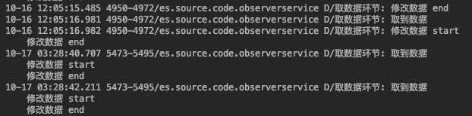
3)在 SCOS 的配置文件 AndroidManifest.xml 中注册 ServerObserverService 服务组件，并将其属性“android:process”定义为“es.source.code.observerservice”
打开AndroidManifest.xml，我们对service作出如下修改:
<service
android:name="es.source.code.service.ServerObserverService"
android:enabled="true"
android:exported="true"
android:process="es.source.code.observerservice"/>

3. 修改 E 4 中的 FoodView 代码，将食物列表 ListView 中每个菜项信息 增加一个 TextView，使用粗体蓝色字体显示当前该菜品库存量
1.修改items.xml的布局文件。添加库存项
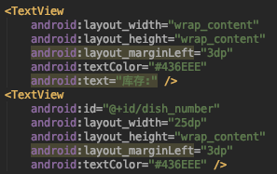
2.修改FoodView.java文件。重写适配器的加载项和数据.initData()方法修改如下：
private List<Map<String, Object>> InitData(List<Dish> dishList, int catgory) {
List<Map<String, Object>> items = new ArrayList<Map<String,Object>>();
for(int i = 0; i<dishList.size(); i++){
Dish d = dishList.get(i);
if(d.getCatgory()==catgory) {
Map<String, Object> map = new HashMap<String, Object>();
map.put("dish", d);
map.put("name", d.getName());
map.put("price", d.getPrice());
map.put("catgory",d.getCatgory());
map.put("dish_count",d.getDishcount());
items.add(map);
}
}
return items;
}
Adapter修改如下：
adapter1 = new listviewAdapter(FoodView.this, items1,R.layout.items, new String[]{"name","price","dish_count"}, new int[]{R.id.dish_name,R.id.dish_price,R.id.dish_number},user);
adapter2 = new listviewAdapter(FoodView.this, items2,R.layout.items, new String[]{"name","price","dish_count"}, new int[]{R.id.dish_name,R.id.dish_price,R.id.dish_number},user);
adapter3 = new listviewAdapter(FoodView.this, items3,R.layout.items, new String[]{"name","price","dish_count"}, new int[]{R.id.dish_name,R.id.dish_price,R.id.dish_number},user);
adapter4 = new listviewAdapter(FoodView.this, items4,R.layout.items, new String[]{"name","price","dish_count"}, new int[]{R.id.dish_name,R.id.dish_price,R.id.dish_number},user);
3.效果图如下:
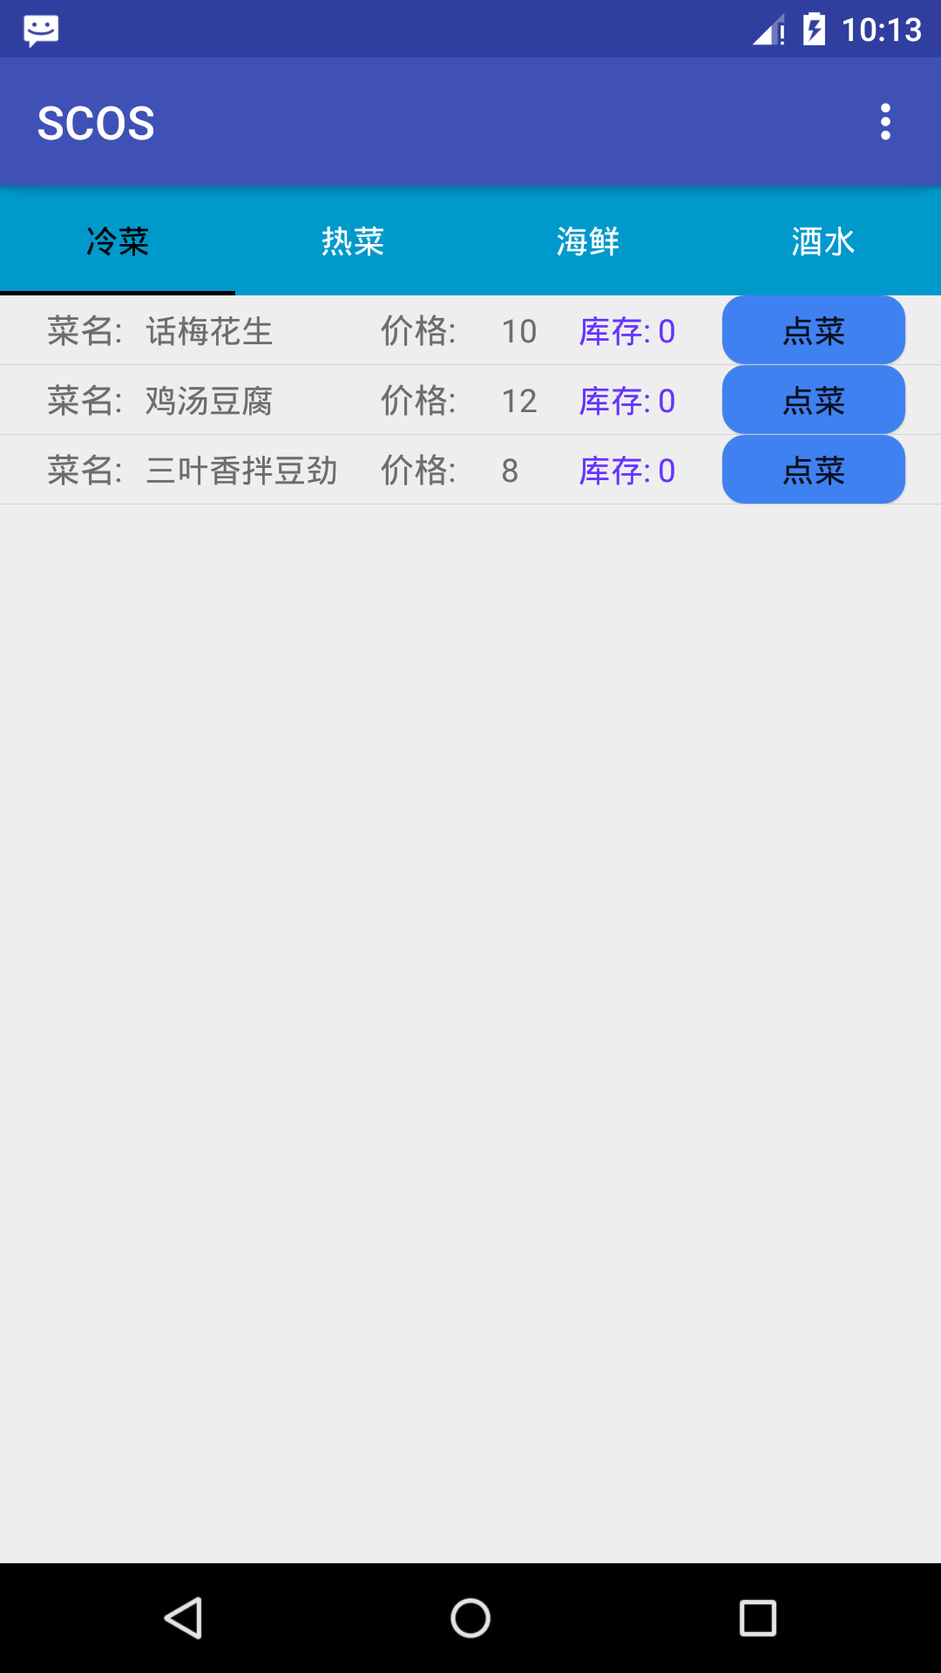
4. 修改 E 4 中的 FoodView 代码，将当前屏幕 ActionBar 菜单项增加新操 作为“启动实时更新”，当用户点击该 Action 时:
1)启动 ServerObserverService 服务，并向 ServerObserverService 发送
信息 Message 属性 what 值为 1
1.定义两个Messenger分别管理服务端和客户端
//Messenger管理
Messenger cMessenger;
Messenger sMessenger;
2.建立客户端与服务端的连接。
//建立连接
private ServiceConnection connection = new ServiceConnection() {
@Override
public void onServiceConnected(ComponentName name, IBinder service) {
Log.i("Connection", "连接建立");
sMessenger = new Messenger(service);
}
@Override
public void onServiceDisconnected(ComponentName name) {
Log.i("Connection", "连接断开");
}
};
3.建立连接后，在onStart()方法中启动连接，在onStop()方法中关闭连接
@Override
protected void onStart() {
super.onStart();
initBinder();//与Service建立连接
}
//与Service建立连接
private void initBinder() {
cMessenger = new Messenger(sMessageHandler);
Intent service = new Intent(getApplicationContext(),ServerObserverService.class);
service.putExtra("FullFishList",dl);
bindService(service,connection,Context.BIND_AUTO_CREATE);
}
@Override
protected void onStop() {
super.onStop();
unbindService(connection);//断开连接
}

2)在 FoodView 中新建 sMessageHandler 对象，重写方法
handleMessage();当传入的 Message 属性 what 值为 10 时，解析该 Message 携带菜品库存信息(菜名称，库存量)，并根据该值，更新 FoodView 菜 项信息
1.编写内部类继承Handle，处理服务器传来的消息。
SMessageHandle sMessageHandler = new SMessageHandle(FoodView.this);
//来自服务端消息的处理
private class SMessageHandle extends Handler{
WeakReference<FoodView> foodViewWeakReference;
SMessageHandle(FoodView foodView) {
foodViewWeakReference = new WeakReference<>(foodView);
}
@Override
public void handleMessage(Message msg) {
super.handleMessage(msg);
FoodView foodView = foodViewWeakReference.get();
switch (msg.what)
{
case 10:
Bundle bundle = new Bundle();
DishList foodCollection1 = (DishList) msg.getData().getSerializable("fullDishlist");
Log.i("ClientData", "返回数据成功");
foodView.ReceiveData(foodCollection1);
break;
}
}
}
2.在FoodView.java中定义ReceiveData()方法。在该方法里依旧使用RxJava.在这里创建被观察者来进行数据的观察。当数据发生变化的时候，读取数据并且通过refreshFragmentData()方法来进行数据在listview中的刷新
@SuppressLint("CheckResult")
private void ReceiveData(final DishList foodCollection) {
Observable.create(new ObservableOnSubscribe<DishList>() {
@Override
public void subscribe(ObservableEmitter<DishList> e) throws Exception {
e.onNext(foodCollection);
}
}).map(new Function<DishList, DishList>() {
@Override
public DishList apply(DishList dishList) throws Exception {
setFoodStatus(foodCollection.getColdFoodList());
setFoodStatus(foodCollection.getHotFoodList());
setFoodStatus(foodCollection.getSeaFoodList());
setFoodStatus(foodCollection.getDrinkingList());
return foodCollection;
}
}).subscribeOn(Schedulers.newThread()).observeOn(AndroidSchedulers.mainThread()).subscribe(new SimpleObserver<DishList>() {
@Override
public void onEvent(DishList foodCollection) {
refreshFragmentData(foodCollection);
}
});
}
3.在refreshFragmentData()中，我们获取四个类别的菜品列表。将对应菜的数据从Adapter中取出，通过map方法对"dish_count"属性的数据进行修改。这样就实现了数据的动态更新。
private void refreshFragmentData(DishList foodCollection) {
Log.i("update","开始更新");
List<Dish> cold = foodCollection.getColdFoodList();
for(int i=0;i<cold.size();i++)
{
Dish d= cold.get(i);
HashMap<String,Integer> hp = (HashMap<String, Integer>) adapter1.getItem(i);
hp.put("dish_count",d.getDishcount());
adapter1.notifyDataSetChanged();
}
List<Dish> hot = foodCollection.getHotFoodList();
for(int i=0;i<hot.size();i++)
{
Dish d= hot.get(i);
HashMap<String,Integer> hp = (HashMap<String, Integer>) adapter2.getItem(i);
hp.put("dish_count",d.getDishcount());
adapter2.notifyDataSetChanged();
}
List<Dish> sea = foodCollection.getSeaFoodList();
for(int i=0;i<sea.size();i++)
{
Dish d= sea.get(i);
HashMap<String,Integer> hp = (HashMap<String, Integer>) adapter3.getItem(i);
hp.put("dish_count",d.getDishcount());
adapter3.notifyDataSetChanged();
}
List<Dish> drink = foodCollection.getDrinkingList();
for(int i=0;i<drink.size();i++)
{
Dish d= drink.get(i);
HashMap<String,Integer> hp = (HashMap<String, Integer>) adapter4.getItem(i);
hp.put("dish_count",d.getDishcount());
adapter4.notifyDataSetChanged();
}
}

3)“启动实时更新”Action 被点击后，将 Action 标签修改为“停止实 时更新”
4)当在 FoodView 界面中点击“停止实时更新”Action 时，向 ServerObserverService 发送 Message 属性 what 值为 0
1.打开main_menu.xml,在ActionBar中添加一个新按钮，起名为启动实时更新
<item
android:id="@+id/dish_update"
android:orderInCategory="200"
android:title="启动实时更新"
app:showAsAction="never" />
2.在FoodView.java中添加新的监听。
case R.id.dish_update:
handleRefreshClick();
break;
3.在handleRefreshClick()中处理逻辑。当按钮为启动实时更新时，msg.what设为1，将按钮变为停止实时更新,msg.what设为0.
//处理自动刷新按钮
private void handleRefreshClick() {
MenuItem item = menu.getItem(3);//获取第四个ActionBar
String title = item.getTitle().toString();//获取按钮文本
int what;
if(title.equals("启动实时更新"))
{
//改变标题名
title="停止实时更新";
//what值设为1
what=1;
}else {
//改变标题名
title="启动实时更新";
//what值设为0
what=0;
}
try {
//发送消息
Message message = Message.obtain();
message.what=what;
message.replyTo=cMessenger;
sMessenger.send(message);
}catch (Exception e)
{
e.printStackTrace();
}
//更改按钮名称
item.setTitle(title);
}
4.最终实现效果如下:
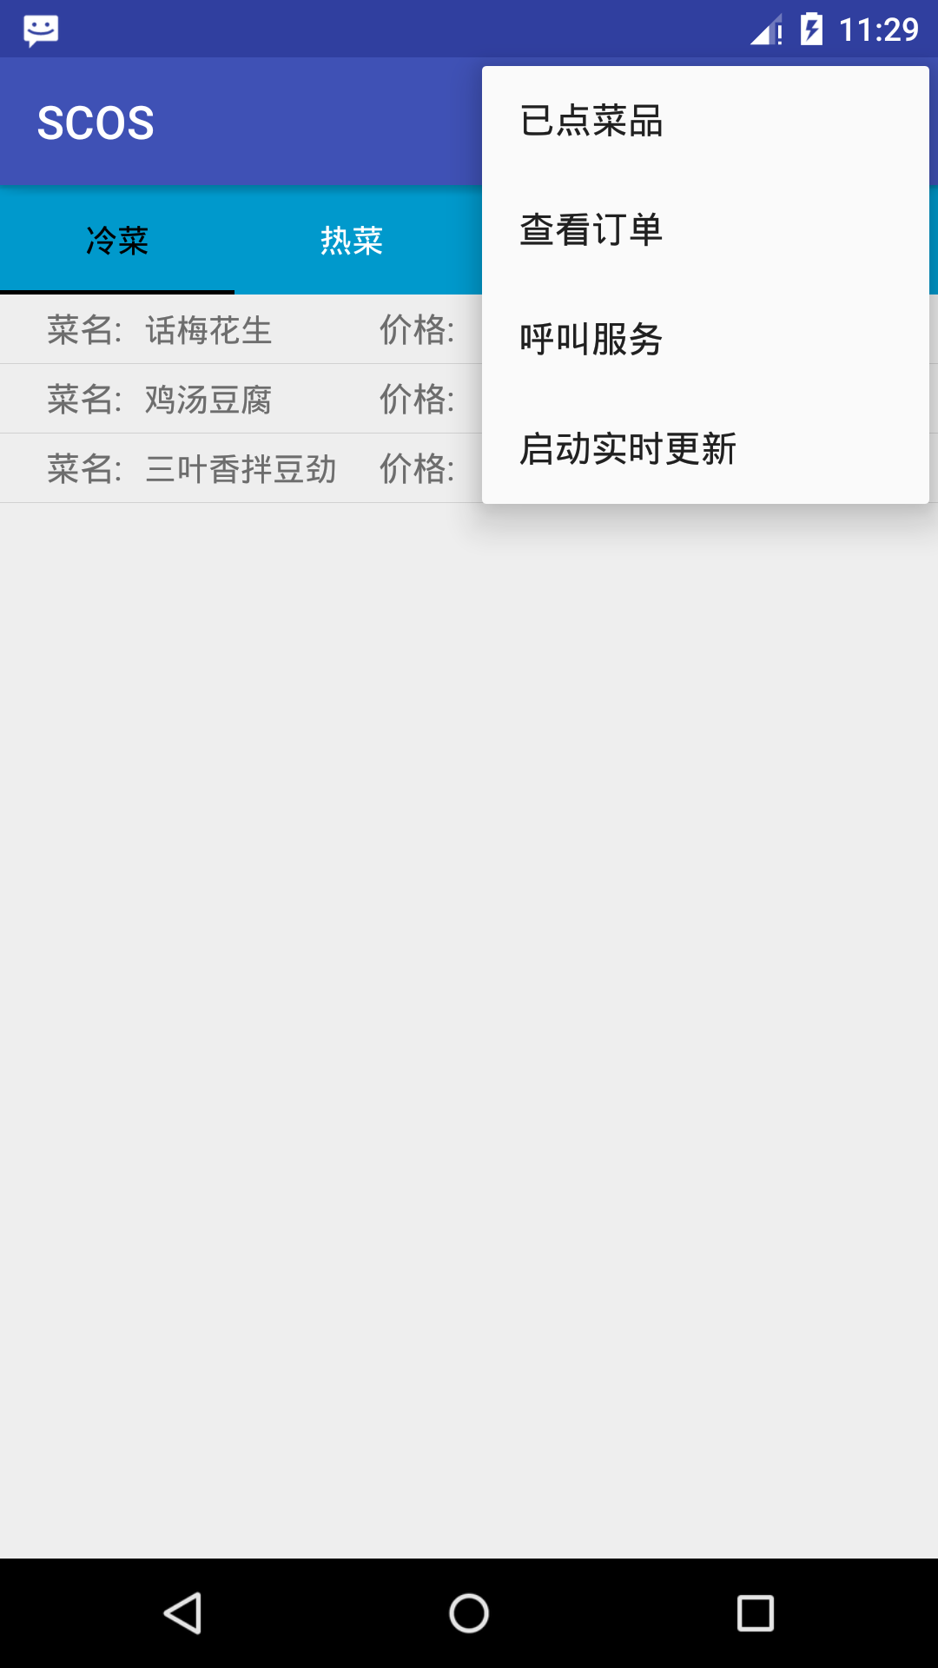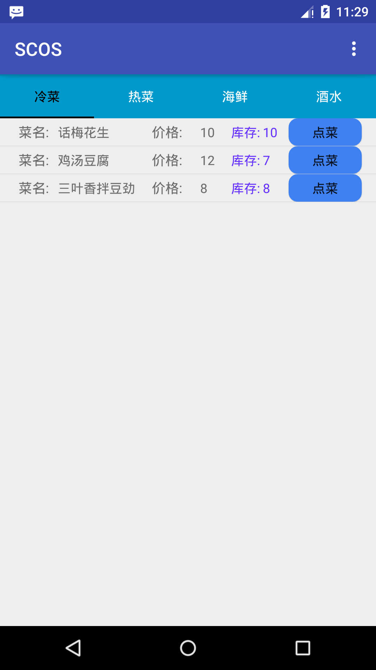

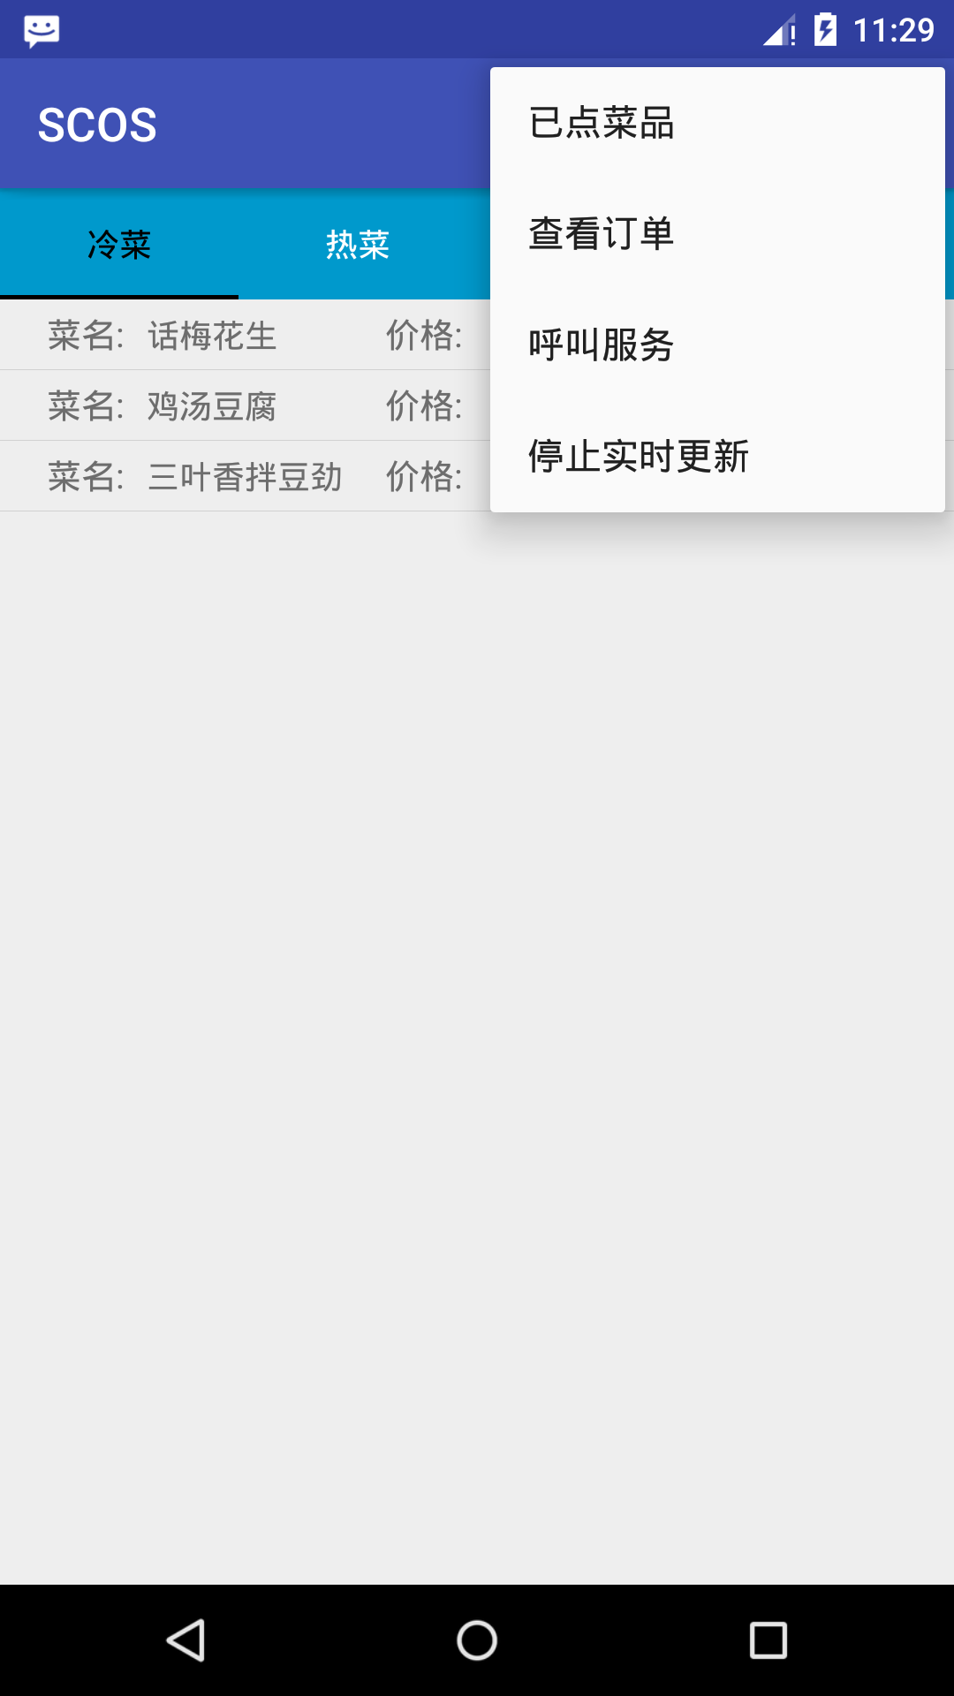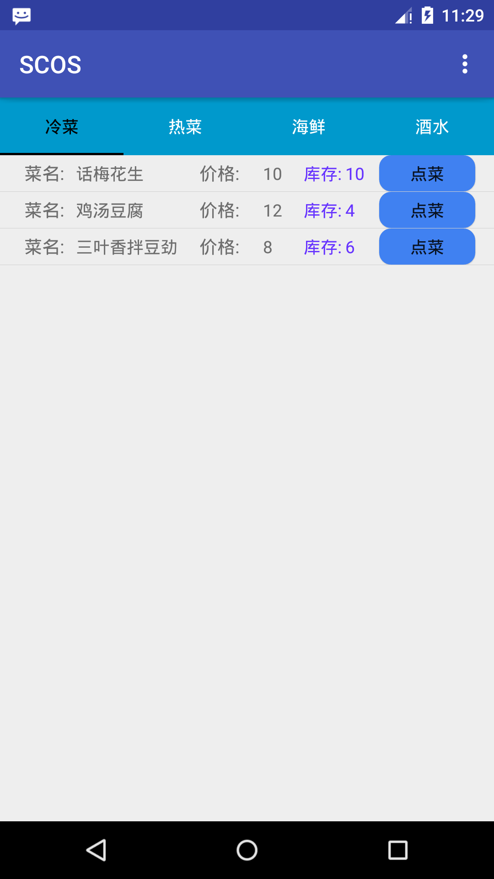

5. 在 SCOS 的 es.source.code.service 中 新 建 类 UpdateService ， 继 承 IntentService，并重写 onHandleIntent()方法，要求如下: 1)模拟检查服务器是否有菜品种更新信息，如有更新则使用NotificationManager 发送状态栏通知，通知内容为“新品上架:菜名，价 格，类型”
2)当点击该通知时，屏幕跳转至 FoodDetailed 界面，显示该菜品详细信息
3)在在 SCOS 工程的 AndroidManifest.xml 注册该服务组件
1.新建UpdateService类让它继承IntentService。重写构造方法，并取名。
public class UpdateService extends IntentService {
public UpdateService(){
super("UpdateService");
}
@Override
protected void onHandleIntent(@Nullable Intent intent) {
}
}
2.接下来，我们开始模拟菜品更新。我们把菜品信息存入Json文件中，在MyApplication方法中读取菜品信息。然后得到热菜(为了方便起见，我们只对热菜进行模拟)。我们随便选择了一道菜，让它成为一道新菜。并且通过Intent将这道菜发送给FoodDetailed这个页面。若用户点击通知栏，则会自动跳转到这个页面。在这里，我们使用PendingIntent来进行通知栏的更新。
//description: 模拟获取更新数据
private void getFoodCollection() {
DishList foodCollection = MyApplication.getInstance().getFullListFromJson();
List<Dish> hotFoodList = foodCollection.getHotFoodList();
int position = (int) (Math.random() * (hotFoodList.size() - 1));
List<Dish> newFoodList = new ArrayList<>();
newFoodList.add(hotFoodList.get(position));
Intent intent = new Intent(this, FoodDetailed.class);
Bundle bundle = new Bundle();
bundle.putSerializable("selectedDish", hotFoodList.get(position));
intent.putExtras(bundle);
PendingIntent pendingIntent = PendingIntent.getActivity(this, 0, intent, PendingIntent.FLAG_CANCEL_CURRENT);
sendNotification(hotFoodList.get(position), pendingIntent);
}
3.菜品模拟成功后，我们要在通知栏进行菜品的显示。在这里，我们构造方法来告诉通知栏该显示什么。
//description: 发通知
private void sendNotification(Dish food, PendingIntent intent) {
String price = String.valueOf(food.getPrice());
//String content = getString(R.string.notify_new_food_content, food.getName(), price);
String catgory=null;
switch (food.getCatgory())
{
case 0:catgory="冷菜";break;
case 1:catgory="热菜";break;
case 2:catgory="海鲜";break;
case 3:catgory="饮料";break;
}
String content = "新品上架:菜名:"+food.getName()+",价格:"+food.getPrice()+",类型:"+catgory;
Bitmap foodBitMap = BitmapFactory.decodeResource(getResources(), food.getImageurl(), new BitmapFactory.Options());
NotificationManager notifyManager = (NotificationManager) getSystemService(Context.NOTIFICATION_SERVICE);
NotificationCompat.Builder builder = new NotificationCompat.Builder(this)
// 设置图标和食物图片、标题、内容
.setSmallIcon(R.mipmap.ic_launcher)
.setLargeIcon(foodBitMap)
.setContentTitle(getString(R.string.app_name))
.setContentText(content)
//设置intent、点击自动消除
.setContentIntent(intent)
.setAutoCancel(true);
//通过builder.build()方法生成Notification对象,并发送通知,id=1
notifyManager.notify(10, builder.build());
}
在这里我们构造了builder,在builder中放入要显示的标题，内容以及图片。最终加载出来。当用户点击以后，会实现跳转并且该通知会消失。
4.最后，我们在AndroidManifest.xml中进行定义
<service
android:name="es.source.code.service.UpdateService"
android:exported="true" />

6. 修改 E 4 的 SCOS 包结构，增加 es.source.code.br 子包在 es.source.code.br 子 包 中 新 建 类 DeviceStartedListener ， 继 承 BroadcastReceiver 父类，并重写 onReceive()方法:
1)当 onReceive()方法接收到设备开机广播时，启动 UpdateService 服 务
2)在 SCOS 工程的 AndroidManifest.xml 注册该广播接收器组件
1.新建BroadcastReceiver文件，继承DeviceStartedListener,重写onReceive()方法
public class DeviceStartedListener extends BroadcastReceiver {
@Override
public void onReceive(Context context, Intent intent) {
// TODO: This method is called when the BroadcastReceiver is receiving
// an Intent broadcast.
}
}
}
2.在onReceive加上开机广播的监听，若监听成功，则跳转启动UpdateService
public void onReceive(Context context, Intent intent) {
// TODO: This method is called when the BroadcastReceiver is receiving
// an Intent broadcast.
if(intent.getAction().equals(ACTION_BOOT)){ //开机启动完成后，要做的事情
Intent serviceIntent = new Intent(context, UpdateService.class);
context.startService(serviceIntent);
}
}
3.在AndroidManifest.xml进行权限和Receive的注册
<uses-permission android:name="android.permission.RECEIVE_BOOT_COMPLETED" />
<receiver
android:name="es.source.code.br.DeviceStartedListener"
android:enabled="true"
android:exported="true">
<intent-filter>
<action android:name="android.intent.action.BOOT_COMPLETED"/>
</intent-filter>
</receiver>
最终实现效果如下:
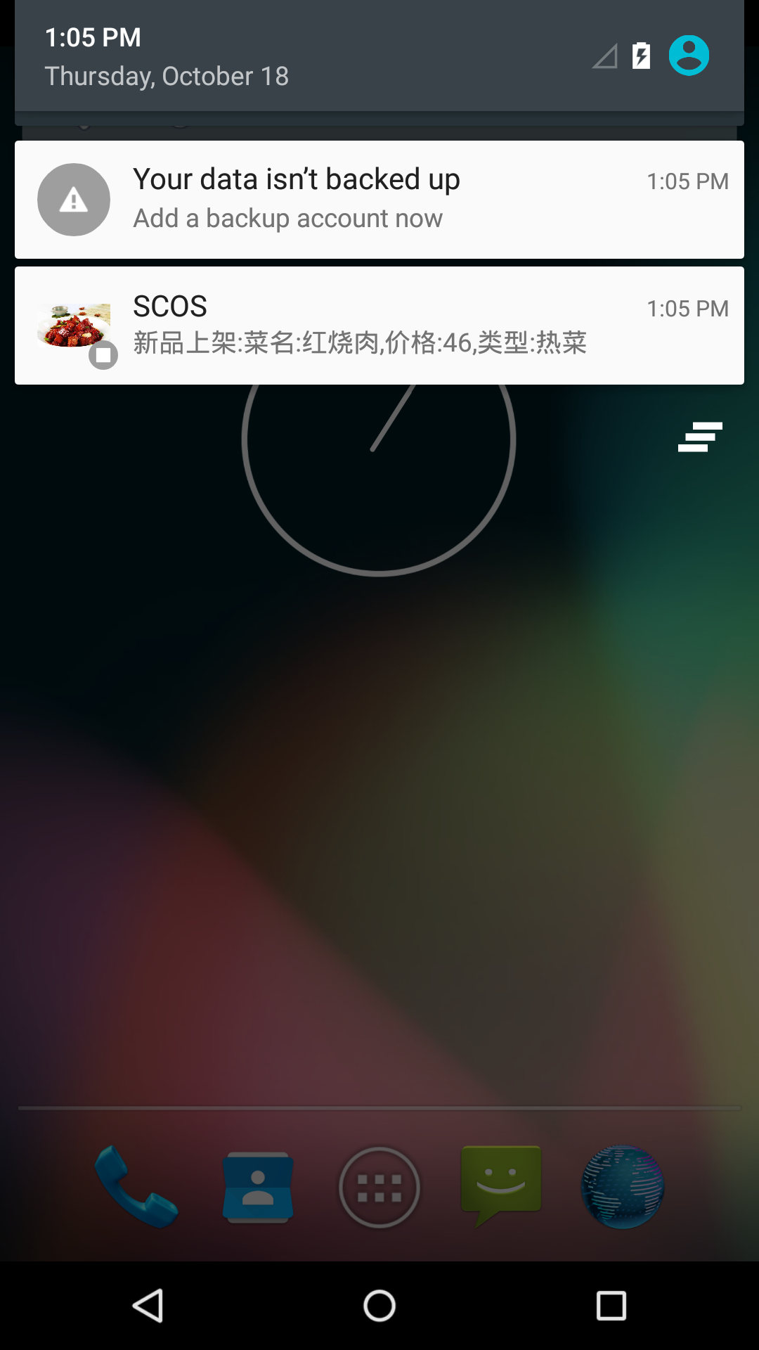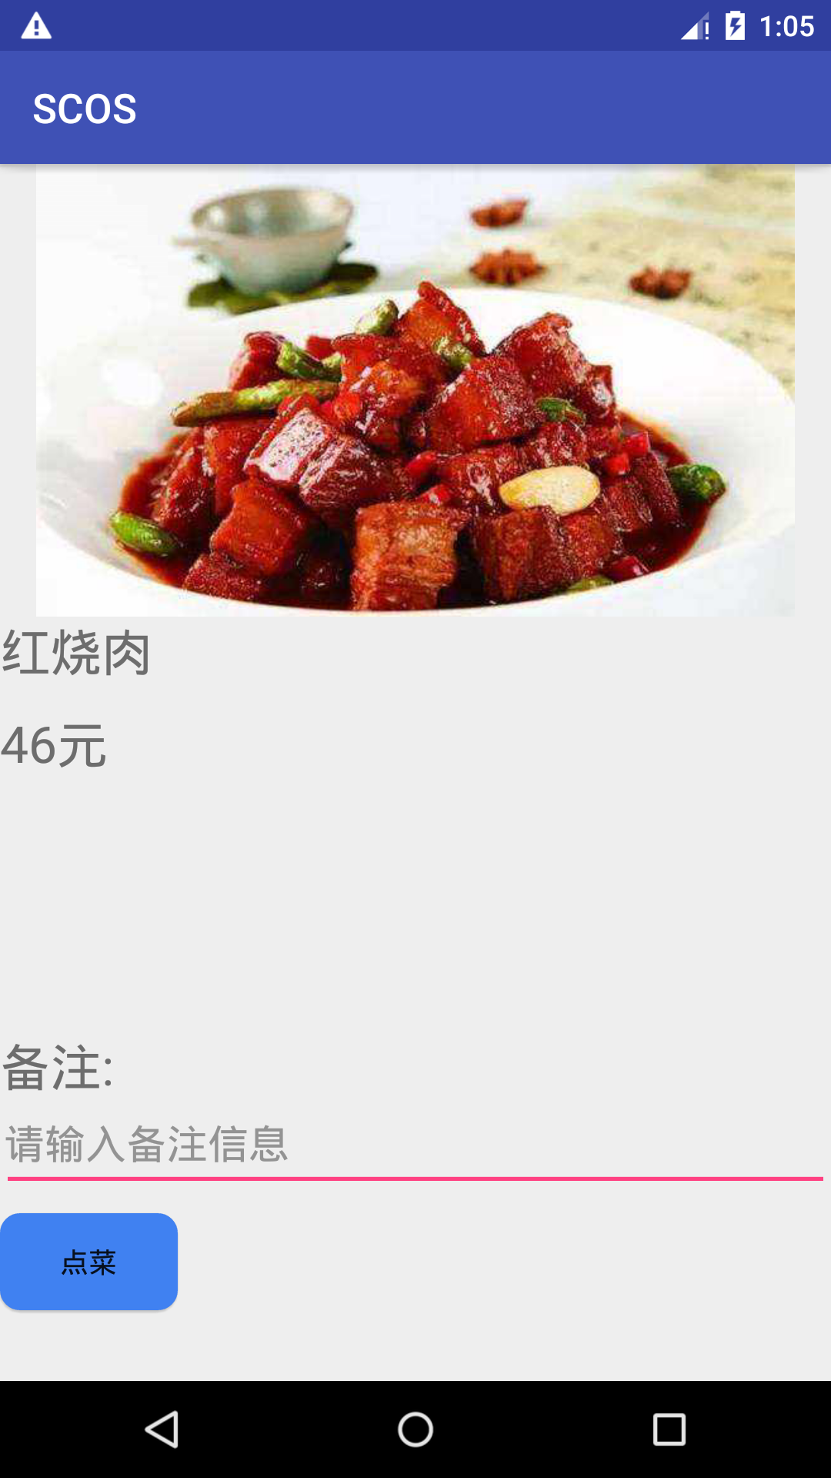
8. 请将 SCOS 工程中使用 Handler 和 Message 进行消息处理的代码切换
至 EventBus，并测试成功
1.导入EventBus依赖
implementation 'org.greenrobot:eventbus:3.0.0'
2.创建EventInfo类来存放要传递的信息
public class EventInfo {
private int what;//相当于message的what
private DishList dlist;//存放数据
public int getWhat() {
return what;
}
public void setWhat(int what) {
this.what = what;
}
public DishList getDlist() {
return dlist;
}
public void setDlist(DishList dlist) {
this.dlist = dlist;
}
}
3.创建ServerObserverServiceEventBus这个服务类。在onBind()方法中注册订阅者
public IBinder onBind(Intent intent) {
//注册订阅者
EventBus.getDefault().register(this);
return null;
}
4.定义处理方法来接收数据，判断为1还是0.作出不同的决断。
//定义处理接收的方法
@Subscribe(threadMode = ThreadMode.ASYNC)
public void userEventBus(EventInfo userEvent){
switch (userEvent.getWhat())
{
case 1:
setRun(true);
if(dishObservable == null)
dishObservable=getDishObservable();
if (disposable == null) {
dishObservable.subscribe(foodObserver);
}
break;
case 0:
setRun(false);
break;
}
}
5.将要发送给FoodView的数据进行打包
private class FoodObserver extends SimpleObserver<DishList> {
@Override
public void onSubscribe(@NonNull Disposable d) {
super.onSubscribe(d);
disposable = d;
}
@Override
public void onEvent(DishList foodCollection) {
//Log.d("ToClient", String.valueOf(isProcessRunning(mContext, "es.source.code.activity")));
if (isProcessRunning(mContext, "es.source.code.activity") && cMessenger != null) {
// 发送消息到Activity
EventInfo event = new EventInfo();
event.setWhat(10);
event.setDlist(foodCollection);
}
}
}
6.在FoodView这个Activity中接收数据
//启动Service
Intent intentOne = new Intent(this, ServerObserverServiceEventBus.class);
startService(intentOne);

9.修 改 SCOS 工 程 的 AndroidManifest.xml 中 versionCode 和versionName 为 3.0，打包发布 SCOS3.0.apk，并用真机测试运行
<manifest xmlns:android="http://schemas.android.com/apk/res/android"
package="es.source.code.activity"
android:versionCode="3"
android:versionName="3.0">
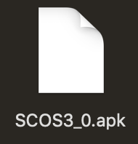

结论
对主题的总结，结果评论，发现的问题，或你的建议和看法。如Android程序调试方法之间的优缺点比较（文字、图标、代码辅助等）

总结
1.IPC机制
IPC是 Inter-Proscess Communication的缩写，含义为进程间的通讯或者跨进程通讯，是指两个进程之间进行数据交换的过程。按操作系统的中的描述，线程是CPU调度最小的单元，同时线程是一种有限的系统资源，而进程是指一个执行单元，在PC和移动设备上指一个程序或者一个应用。一个进程可以包含多个线程，因此进程和线程是包含于被包含的关系。
IPC的使用场景就必须提到多进程，只有面对多进程这种场景下，才需要考虑进程间通讯。多进程的情况分为两种：第一种是一个应用因为某些原因自身需要采用多进程模式来实现，原因有很多，应用特殊原因需要运行的单独的进程中，或者为了加大一个应用可使用内存所以需要通过多进程来获取多分内存空间。另外一种情况是：当前应用需要向其他应用获取数据，由于是两个应用，所以必须采取跨进程方式来获取所需要数据。
2.消息处理机制
Android是消息驱动的，实现消息驱动有几个要素：
消息的表示：Message
消息队列：MessageQueue
消息循环，用于循环取出消息进行处理：Looper
消息处理，消息循环从消息队列中取出消息后要对消息进行处理：Handler
平时我们最常使用的就是Message与Handler了，如果使用过HandlerThread或者自己实现类似HandlerThread的东西可能还会接触到Looper，而MessageQueue是Looper内部使用的，对于标准的SDK，我们是无法实例化并使用的（构造函数是包可见性）。
3.观察者/被观察者模式
观察者模式在实际项目中使用的也是非常频繁的，它最常用的地方是GUI系统、订阅——发布系统等。因为这个模式的一个重要作用就是解耦，使得它们之间的依赖性更小，甚至做到毫无依赖。以GUI系统来说，应用的UI具有易变性，尤其是前期随着业务的改变或者产品的需求修改，应用界面也经常性变化，但是业务逻辑基本变化不大，此时，GUI系统需要一套机制来应对这种情况，使得UI层与具体的业务逻辑解耦，观察者模式此时就派上用场了。
观察者模式又被称作发布/订阅模式，观察者模式定义了一种一对多的依赖关系，让多个观察者对象同时监听某一个主题对象。这个主题对象在状态发生变化时，会通知所有观察者对象，使它们能够自动更新自己。
抽象主题（Subject）：它把所有观察者对象的引用保存到一个聚集里，每个主题都可以有任何数量的观察者。抽象主题提供一个接口，可以增加和删除观察者对象。

具体主题（ConcreteSubject）：将有关状态存入具体观察者对象；在具体主题内部状态改变时，给所有登记过的观察者发出通知。
抽象观察者（Observer）：为所有的具体观察者定义一个接口，在得到主题通知时更新自己。
具体观察者（ConcreteObserver）：实现抽象观察者角色所要求的更新接口，以便使本身的状态与主题状态协调。
4.Service
Service通常总是称之为“后台服务”，其中“后台”一词是相对于前台而言的，具体是指其本身的运行并不依赖于用户可视的UI界面，因此，从实际业务需求上来理解，Service的适用场景应该具备以下条件：
1.并不依赖于用户可视的UI界面（当然，这一条其实也不是绝对的，如前台Service就是与Notification界面结合使用的）；
2.具有较长时间的运行特性。
5.广播机制
Android广播分为两个方面：广播发送者和广播接收者，通常情况下，BroadcastReceiver指的就是广播接收者（广播接收器）。广播作为Android组件间的通信方式，可以使用的场景如下：
1.同一app内部的同一组件内的消息通信（单个或多个线程之间）；
2.同一app内部的不同组件之间的消息通信（单个进程）；
3.同一app具有多个进程的不同组件之间的消息通信；
4.不同app之间的组件之间消息通信；
5.Android系统在特定情况下与App之间的消息通信。
从实现原理看上，Android中的广播使用了观察者模式，基于消息的发布/订阅事件模型。因此，从实现的角度来看，Android中的广播将广播的发送者和接受者极大程度上解耦，使得系统能够方便集成，更易扩展。具体实现流程要点粗略概括如下：
1.广播接收者BroadcastReceiver通过Binder机制向AMS(Activity Manager Service)进行注册；
2.广播发送者通过binder机制向AMS发送广播；
3.AMS查找符合相应条件（IntentFilter/Permission等）的BroadcastReceiver，将广播发送到BroadcastReceiver（一般情况下是Activity）相应的消息循环队列中；
4.消息循环执行拿到此广播，回调BroadcastReceiver中的onReceive()方法。
对于不同的广播类型，以及不同的BroadcastReceiver注册方式，具体实现上会有不同。但总体流程大致如上。
由此看来，广播发送者和广播接收者分别属于观察者模式中的消息发布和订阅两端，AMS属于中间的处理中心。广播发送者和广播接收者的执行是异步的，发出去的广播不会关心有无接收者接收，也不确定接收者到底是何时才能接收到。显然，整体流程与EventBus非常类似。

发现的问题
1.真机调试和虚拟机调试是有区别的。由于虚拟机是阉割版，并且必须在调试的时候才可以打开虚拟机。且虚拟机关机=虚拟机关闭。因此，在调试的时候十分麻烦，会时常出现通知栏消息出现后立刻消失(因为AS安装好apk之后会默认打开APK，打开APK后通知就会消失)
2.记得添加权限。如果不添加权限，无法接收
<uses-permission android:name="android.permission.RECEIVE_BOOT_COMPLETED" />
<intent-filter>
<action android:name="android.intent.action.BOOT_COMPLETED"/>
</intent-filter>
3.库存更新都是模拟的。实际情况还会遇到很多的问题

4.UI更新能不放在子线程中，必须在主线程中完成。在子线程中可以通过异步消息机制通知主线程去更新UI。

参考文献
- Android监听开机广播和关机广播
- Android 通知栏的介绍和使用
- Android 点击通知栏打开应用跳转到相应页面
- Android 怎么接收开机广播
- Android框架之路EventBus的使用
- Android中的IPC机制
- Android的消息处理机制
- Android设计模式学习之观察者模式
- Android广播机制

